الصف : الثاني الأساسي الاسم : ________
الشعبة : ( أ ) ورقــــة عمــــــــل التاريخ : ـــــــــــــــــــ
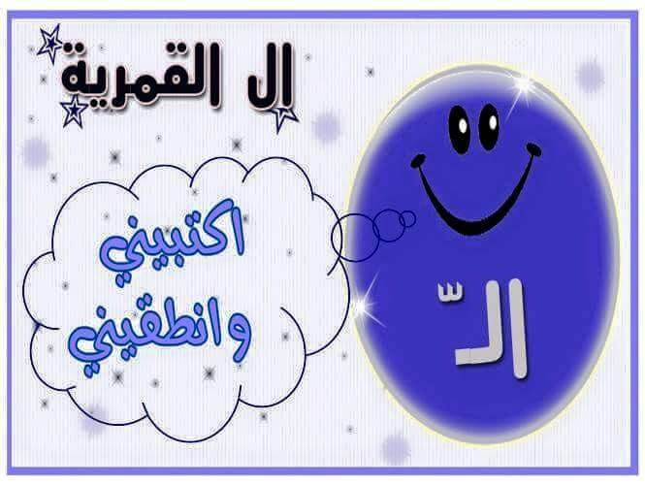
لغــة عربيــة
اكتبني والفظني وضع السكون على رأسي مثل :(الْمَدرسة , الْمَلْعَب , الْباب .
تكتب وتلفظ
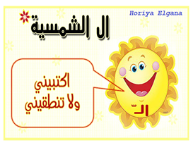
صَنِّف الكلمات التَّاليه في الجَدول التالي :
اكتبني ولا تلفظني وضع الشدة عما بعدي مثل : الشَّارع , الرَّصيف , السّماء .
تكتب ولا تلفظ
الْفَخْر
الطَّلَبَة
الْعَلَم
الدَّرس
النَّشيد
اللام الشــــمــــســــية | اللام القمـــــــــــــــــــــــرية

الفظ الكلمات ,وضع دائرة حوْلَ الْكَلِمَة التي تَحْتوي على لام قمرية , ومُرَبعا حَوْل الْكَلِمَةِ التي تحْتوي على لام شمسية ثمَّ اعيد كتابة الْكلمات :
الْمَوْز الصُّورة الشٌّباك الْعُصفور

____ ____ _____ ______

اكتب بخَطٍّ جَميلً
عَلَـــــــمي يَزْهــــــــــو بِالألــــــــوان
____________________________________

____________________________________

معلمتـــــــــكم خلـــــود الكسوانـــــــــي

